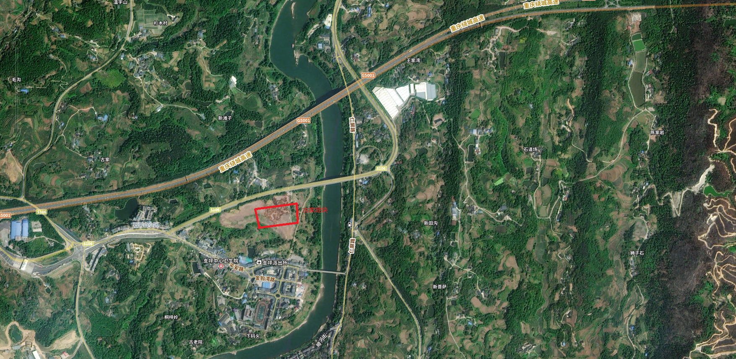

红色标记部分为支坪镇津坪社区古家部分地块坐落